附件二：酒店及交通信息
一．以下为培训推荐酒店相关信息，预定请拨打电话，预定时请告知“首期汽车AI开发工程师公开培训”可享受会议协议价。

酒店名称 | 房型 | 参考价格 | 地址 | 预定电话 | 备注
中汽世纪酒店（东丽店） | 大床房 | 320元/间 | 东丽开发区先锋东路68号 | 022-84379010/9011 | 含早餐
中汽世纪酒店（东丽店） | 标准间 | 280元/间 | 东丽开发区先锋东路68号 | 022-84379010/9011 | 含早餐
锦江之星品尚东丽开发区地铁站店 | 大床房 | 258元/间 | 东丽开发区三经路一号 | 022-84825566-0 | 不含早餐
锦江之星品尚东丽开发区地铁站店 | 标准间 | 268元/间 | 东丽开发区三经路一号 | 022-84825566-0 | 不含早餐
汉庭（东丽开发区管委会店） | 大床房 | 309元/间 | 东丽开发区一纬路10号大亨金融服务中心B座1楼 | 022-24988666-0 | 不含早餐
汉庭（东丽开发区管委会店） | 标准间 | 309元/间 | 东丽开发区一纬路10号大亨金融服务中心B座1楼 | 022-24988666-0 | 不含早餐

二．交通信息

起点 | 路线
地图 | 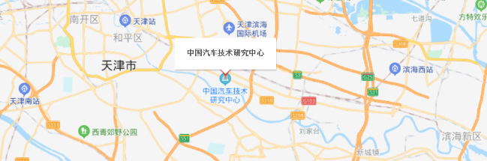
天津站 | 乘坐轻轨9号线到达东丽开发区站，步行1.4公里到达终点，全程约40分钟。
天津南站 | 乘坐地铁3号线到达天津站，乘坐轻轨9号线到达东丽开发区站，步行1.4公里到达终点，全程约1小时20分钟
天津西站 | 乘坐地铁1号线（东沽路方向）到达营口道站，乘坐地铁3号线（小淀方向）到达天津站，乘坐轻轨9号线到达东丽开发区站，步行1.4公里到达终点，全程约1小时20分钟。
天津滨海国际机场 | 自行打车，约18公里，车程30分钟。

